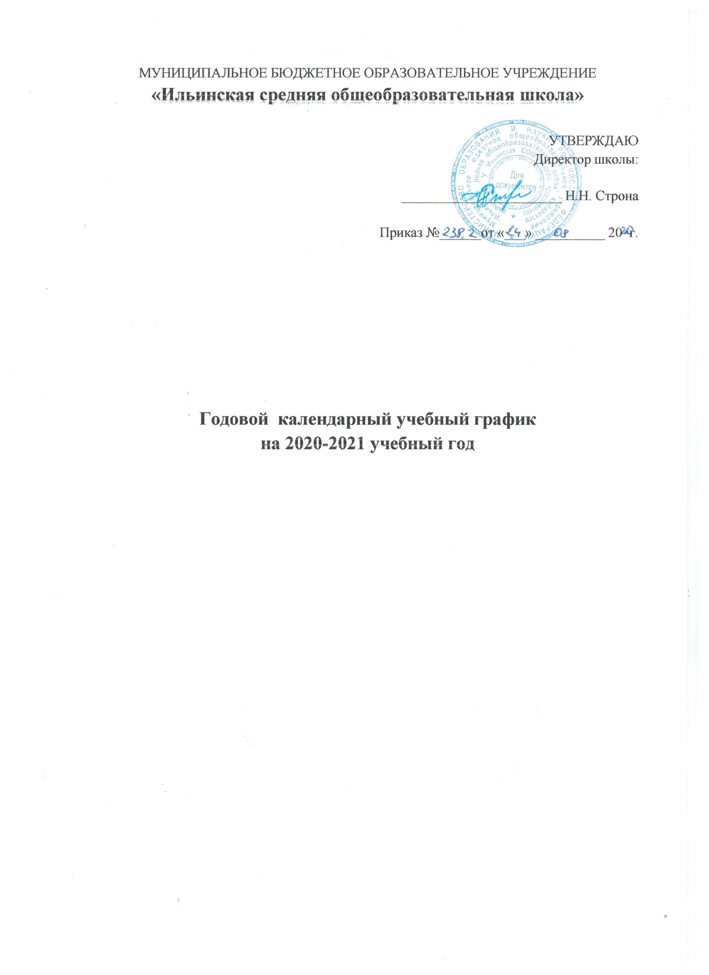

1. Начало учебного года
01.09.2020 г.
2. Окончание учебного года:
Учебные занятия заканчиваются:
в 1 классе – 25 мая во 2-8 классах – 31 мая в 9-11 классе – 25 мая
3. Начало учебных занятий
7,10 класс – 8 ¹⁰ 1- 6,8,9,11 классы – 9 ⁰⁰
4. Окончание учебных занятий
1 класс – сентябрь – декабрь – 11 ⁴⁰; январь – май - 12 ²⁰
2,3,4 классы – 13 ¹⁵ ; 5,6,8,9,11 классы – 14 ⁵⁵ ; 7,10 класс – 14 ⁰⁵
5. Сменность занятий
Занятия проводятся в одну смену
6. Продолжительность учебного года
1 класс: 32 недели ( - 3 понедельника, - среда)
2-4, 10 класс: 33 недели (- 2 понедельника, - вторник, + четверг, + пятница)
5-8 класс: 33 недели ( -2 понедельника, -вторник, +четверг, +пятница, -2 субботы)
9 класс: 32 недели ( - 2 понедельника, + четверг, + пятница, - суббота) 11 класс: 33 недели ( - 3 понедельника, - вторник, - среда)
7. Режим работы школы
1 – 4, 10, 11 класс 5-дневная рабочая неделя
5 – 9 класс 6-дневная рабочая неделя
8. Регламентирование образовательного процесса на учебный год
1) Продолжительность учебных занятий по четвертям:

 | Дата |  | Продолжительность  (количество учебных недель)
 | Начало четверти | Окончание четверти | Продолжительность  (количество учебных недель)
1  четверть | 01.09.20 | 24.10.20 | 8 недель (- понедельник)
2  четверть | 16.11.20 | 28.12.20 | 6 недель ( + понедельник)
3  четверть | 11.01.21 | 23.03.21 | 1 класс: 9 недель (- понедельник)  2-4,10,11 класс: 10 недель (-понедельник, - вторник,)  5-9 класс:  10 недель (-понедельник, - вторник, - суббота)
4  четверть | 01.04.21 | 31.05.21 | 1,11 класс:  8 недель (- 2 понедельника, - среда)  9 класс:  8 недель (- 2 понедельника, - среда, - суббота)  2-4, 10 класс:  8 недель ( - понедельник, + четверг, + пятница)  5-8 класс: 8 недель ( - понедельник, + четверг, + пятница, - суббота)
1 полугодие | 1-11 класс: 14 недель
2 полугодие | 1 класс: 17 недель (- 3 понедельника, - среда)  2-4,10 класс: 18 недель ( - 2 понедельника, - вторник, + четверг, + пятница)  5-8 класс: 18 недель ( - 2 понедельника, - вторник, + четверг, + пятница, - 2 субботы)  9 класс: 17 недель ( - 2 понедельника, + четверг, + пятница, - суббота)  11 класс: 18 недель ( - 3 понедельника, - вторник, - среда)
Год | 1 класс: 31 недели ( - 3 понедельника, - среда)  2-4, 10 класс: 32 недели (- 2 понедельника, - вторник, + четверг, + пятница)  5-8 класс: 32 недели ( - 2 понедельника, - вторник, + четверг, + пятница, - 2 субботы)  9 класс: 31 недели ( - 2 понедельника, + четверг, + пятница, - суббота)  11 класс: 32 недели ( - 3 понедельника, - вторник, - среда)

2) Продолжительность каникул в течение учебного года:

 | Дата начала каникул | Дата окончания каникул | Продолжительность в днях
Осенние | 25.10.2020 г. | 15.11.2020 г. | 15 дней
Зимние | 29.12.2020 г. | 10.01.2021 г. | 13 дней
Весенние | 22.03.2021 г. | 31.03.2021 г. | 10 дней
Весенние (дополнительные 1 класс) | 22.02.2021 г. | 28.02.2021 г. | 7 дней
Летние | 01.06.2021 г. | 31.08.2021 г. | 92 дня

Для обучающихся 1 класса устанавливаются дополнительные недельные каникулы с 22.02.21 г. по 28.02.21 г. – 7 дней
9. Продолжительность уроков
1 класс – сентября - декабрь: 4 урока по 30 минут
январь - май : 4 урока по 40 минут
Динамическая пауза после 2 урока – 20 минут
2-11 класс – 40 минут

10. Продолжительность перемен
1-ый класс | 2- 11-ые классы
1 перемена- 10 минут  2 перемена (динам. пауза) - 20 минут  3 перемена- 10 минут | 1 перемена - 10 минут  2 перемена - 10 минут  3 перемена – 15 минут  4 перемена – 15 минут  5 перемена – 15 минут  6 перемена – 10 минут  7 перемена – 10 минут

11. Расписание звонков
Расписание звонков для 1 класса:
(с сентября по декабрь)
1-й урок- 9.00 – 9.30
перемена 10 мин.
2-й урок- 9.40 – 10.10
Динамическая пауза – 10.10 -10.40
3-й урок – 10.40 - 11.10
перемена 10 мин
4-й урок (в ноябре-декабре) – 11.20 – 11.50
Расписание звонков для 1 класса:
(с января по май)
1-й урок- 9-00 – 9.40
перемена 10 мин.
2-й урок- 9.50 – 10.30
перемена 15 мин
3-й урок – 10.45 - 11.25
перемена 15 мин.
4-й урок – 11.40 – 12.20

Расписание звонков для 2- 11 классов
1-урок – 8-10 – 8-50
перемена 10 минут
2-й урок – 9.00 – 9.40
перемена 10 минут
3-й урок – 9.50 -10.30
перемена 15 минут
4-й урок – 10.45 – 11.25
перемена 15 минут
5-й урок – 11.40 -12.20
перемена 15 минут
6-й урок – 12.35 -13.15
перемена 10 минут
7-й урок – 13.25 -14.05
перемена 10 минут
8-й урок – 14.15 – 14.55

12.. Проведение промежуточной аттестации в переводных классах

Промежуточная аттестация в переводных классах в форме итоговых контрольных работ проводится с 14 по 28 мая 2018 года без прекращения общеобразовательного процесса.

13. Проведение государственной (итоговой) аттестации в 9,11 классе

Срок проведения государственной (итоговой) аттестации обучающихся устанавливается:
Федеральной службой по надзору в сфере образования и науки (Рособрнадзор).

Лист внесения изменений.
№ | Наименование вносимых изменений | Основания
1 | Изменение периода осенних каникул в ОУ. Установить осенние каникулы с 25.10. по 08.11. 2020 года. | Приказ №319 от 19.10.2020. (МБОУ «Ильинская СОШ»)
2 | Изменение периода осенних каникул в ОУ. Установить дополнительно осенние каникулы с 9.11. по 15.11. 2020 года. | Приказ №338 от 9.11.2020. (МБОУ «Ильинская СОШ»)

